Аннотация
к цифровому образовательному ресурсу
Большакова Алексей Владиславовича Северский район
к конкурсу «Учитель года 2021».

Ссылка на цифровой образовательный ресурс:
https://padlet.com/aleksiosroller/as33n0w30g6etryz

Скриншот:
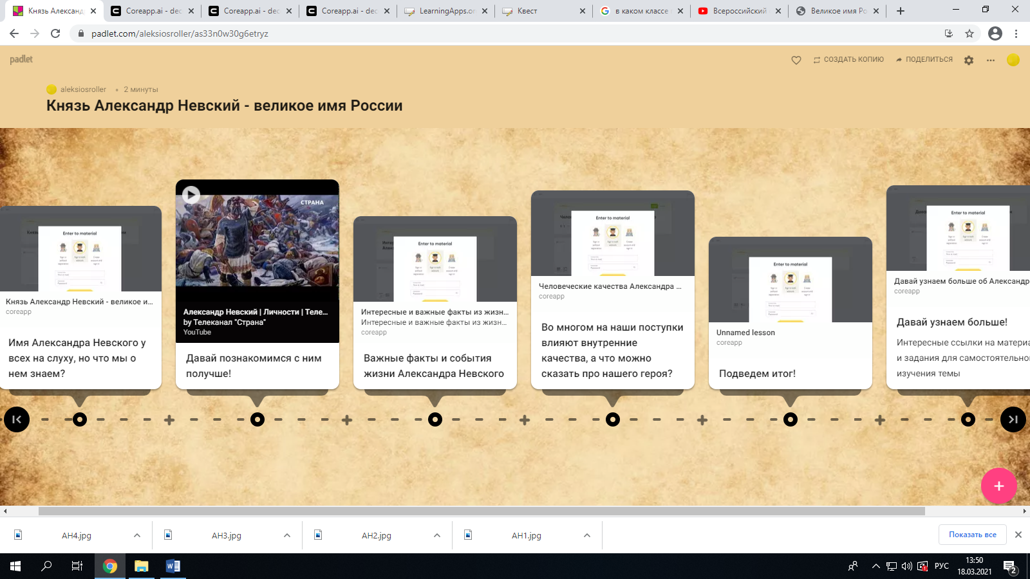
Используемые платформы: Padlet.com, coreapp.ai.

Тема: «Князь Александр Невский – великое имя России» (к 800-летию со дня рождения Александра Невского).

Цели:
Тематическое направление: обогащение знаниями о личности Александра Невского и о его вкладе в развитие и историю России.
Нравственное направление, воспитание: формирование представлений об особенностях “духа русского народа”, воспитание патриотизма, формирование представлений о силе, мужестве и мудрости великого Князя.
Интеллектуально-познавательное направление: расширение кругозора учащихся.
Творческое направление: развитие творческого потенциала учащихся.

Задачи:
- формирование умения работать с информацией;
- расширить общий кругозор учащихся;
- создать положительный образ Александра Невского;

Аннотация:
Работа выполнена с помощью двух онлайн платформ: Padlet и Coreapp. Сделано это из-за удобства представления и интерактивности платформы Padlet, как интерактивного плаката, так и возможностью создавать интерактивный рабочий лист в Coreapp.
Данный цифровой образовательный ресурс может быть применим во время классного часа и урока мужества, но также и на уроке истории. Благодаря удобной конструкции, можно добавлять необходимые теоретические и практические блоки в зависимости от предмета и потребностей урока. Ресурс может быть дополнен тестами и углубленной информацией для более практичной интеграции в курс.
Цифровой ресурс рассчитан на 20-25 минут. Целевой аудиторией являются школьники 3 – 8 классов, но применяться ресурс может и для более старшей аудитории.
Структура ресурса:
- Вступительный блок: включает в себя опрос с множественными ответами, которые все являются правильными. Реализовано для активизации предыдущих знаний об Александре Невском.
- Видеоролик.
- Факты в текстовом виде.
- Опрос о положительных качествах личности и создание примера.
- Рефлексия.
- Подборка ссылок для самостоятельного поиска информации.

Анализ:
ЦОР задействует различные способы получения информации в открытом виде: видео, текст, изображения (они представлены практически во всех блоках), что позволяет лучшим образом извлечь информацию из предложенных источников, ее проанализировать и классифицировать. Также, включенные опросы и задания помогают в закреплении полученных знаний и создании ситуации успеха. Рефлексия позволит отобрать и проработать индивидуально или в малых группах некоторые не до конца сформированные и достигнутые результаты.

Ссылки на используемые источники:
- http://xn--80aahh2ah1cn0e.xn--p1ai/%D0%B8%D0%BD%D1%82%D0%B5%D1%80%D0%B5%D1%81%D0%BD%D1%8B%D0%B5-%D1%84%D0%B0%D0%BA%D1%82%D1%8B-%D0%BE%D0%B1-%D0%B0%D0%BB%D0%B5%D0%BA%D1%81%D0%B0%D0%BD%D0%B4%D1%80%D0%B5-%D0%BD%D0%B5%D0%B2%D1%81%D0%BA/
- https://www.youtube.com/watch?v=coUK712E1uc
Ссылки на источники, рекомендованные как дополнительные:
- Wikipedia
- www.pravmir.ru
- knigki-pro.ru
- Всероссийский открытый урок "Александр Невский: наследие"
- Подборка художественных фильмов
- Видеоурок "Александр Невский"
- Кроссворд
- Квест
- «Кто хочет стать миллионером»

